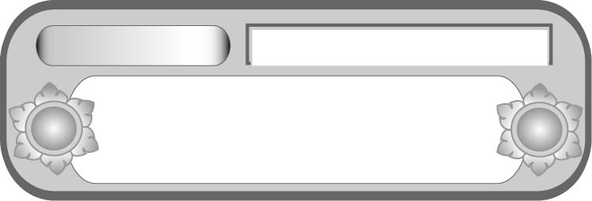
หน่วยการเรียนรู้ที่ ๑๑
เขียนชำนาญ...งานสร้างสรรค์
คำอวยพร ข้อความแสดงความยินดีต่อเพื่อน
เรื่องที่ ๒ การเขียนสื่อสาร

แผนการจัดการเรียนรู้ที่ ๕

ชั้นประถมศึกษาปีที่ ๕ เวลา ๑ ชั่วโมง


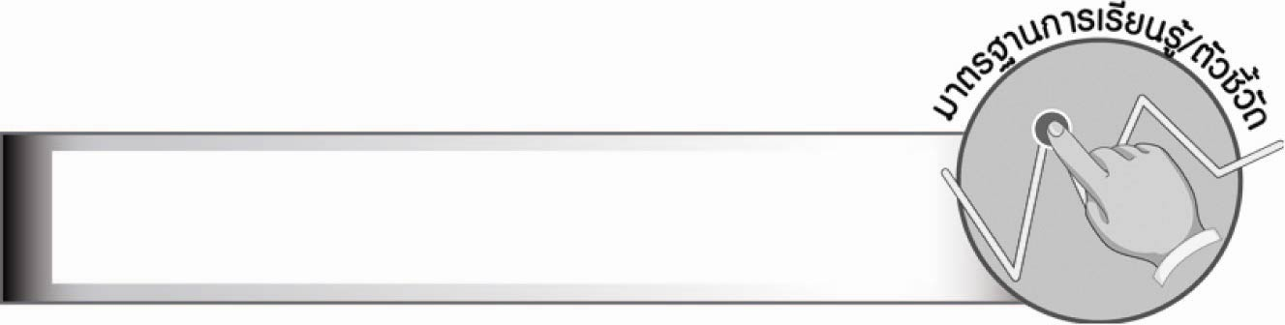
มาตรฐานการเรียนรู้/ตัวชี้วัด

มาตรฐานการเรียนรู้
มาตรฐาน ท ๒.๑ ใช้กระบวนการเขียนเขียนสื่อสาร เขียนเรียงความ ย่อความ
และเขียนเรื่องราวในรูปแบบต่าง ๆ เขียนรายงานข้อมูลสารสนเทศ และรายงานการศึกษาค้นคว้า
อย่างมีประสิทธิภาพ
ตัวชี้วัด
ท ๒.๑ ป. ๕/๒ เขียนสื่อสารโดยใช้คำได้ถูกต้อง ชัดเจน และเหมาะสม
ท ๒.๑ ป. ๕/๙ มีมารยาทในการเขียน

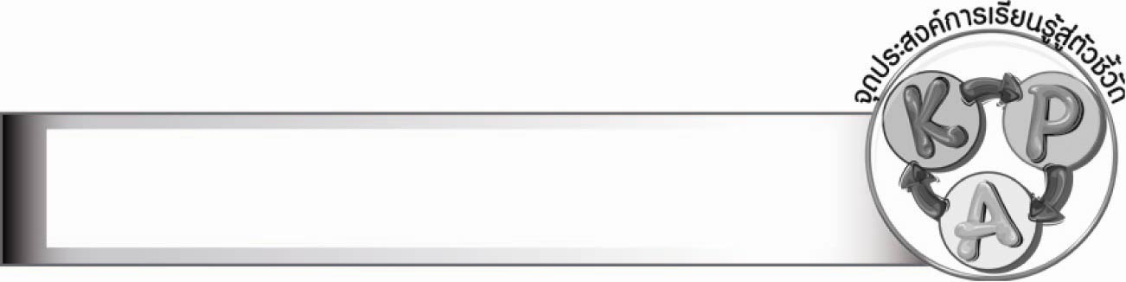
จุดประสงค์การเรียนรู้สู่ตัวชี้วัด
๑. อธิบายลักษณะของคำอวยพร (K)
๒. เขียนคำอวยพรเพื่อน (P)
๓. กระตือรือร้นในการทำงาน เห็นความสำคัญของการใช้ภาษาในการเขียนคำอวยพร (A)

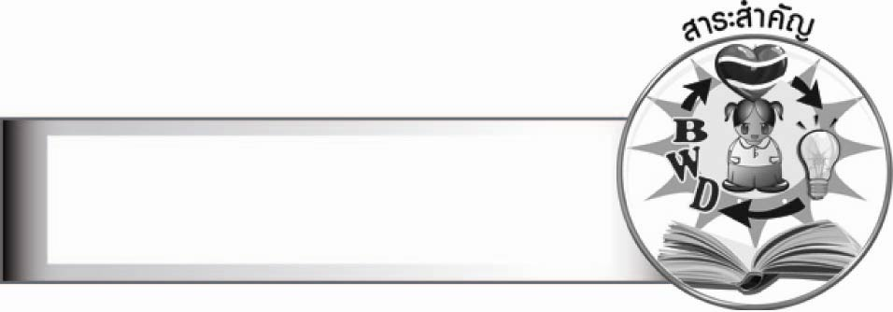
สาระสำคัญ

คำอวยพรเป็นข้อความที่เขียนแสดงความยินดีหรือความปรารถนาดีต่ออีกฝ่ายหนึ่ง เพื่อส่งถึงกันเนื่องในโอกาสต่าง ๆ

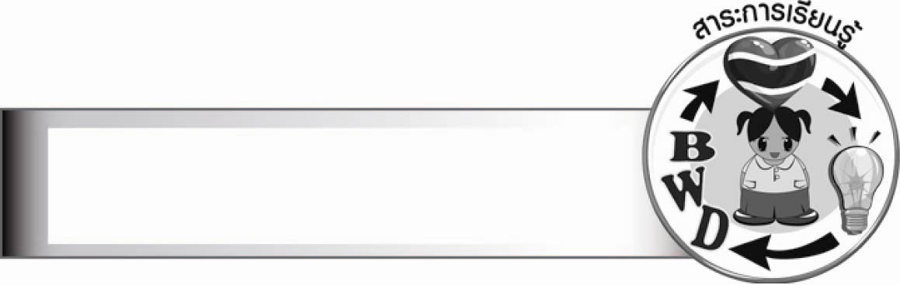
สาระการเรียนรู้

คำอวยพรแสดงความยินดีต่อเพื่อน


สมรรถนะสำคัญของผู้เรียน

๑. ความสามารถในการสื่อสาร
- ทักษะการอ่าน
- ทักษะการเขียน
- ทักษะการฟัง การดู และการพูด
๒. ความสามารถในการคิด
- การจำแนก
- การสังเคราะห์
- การสรุปความรู้
- การประเมินค่า
๓. ความสามารถในการแก้ปัญหา
๔. ความสามารถในการใช้ทักษะชีวิต

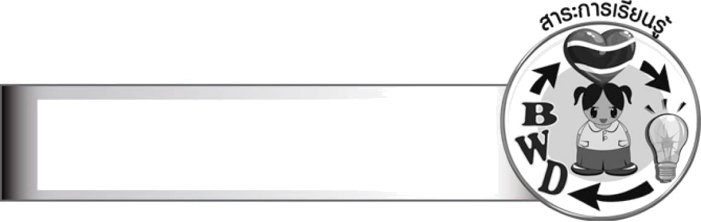
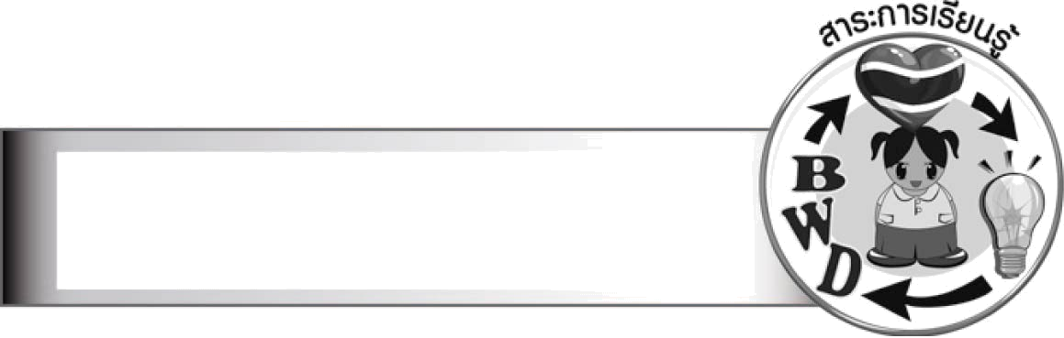
คุณลักษณะอันพึงประสงค์

ใฝ่เรียนรู้
ตัวชี้วัดที่ ๔.๑ ตั้งใจ เพียรพยายามในการเรียนและเข้าร่วมกิจกรรมการเรียนรู้
มุ่งมั่นในการทำงาน
ตัวชี้วัดที่ ๖.๑ ตั้งใจและรับผิดชอบในการปฏิบัติหน้าที่การงาน
ตัวชี้วัดที่ ๖.๒ ทำงานด้วยความเพียรพยายามและอดทน เพื่อให้งานสำเร็จตามเป้าหมาย
รักความเป็นไทย
ตัวชี้วัดที่ ๗.๒ เห็นคุณค่าและใช้ภาษาไทยในการสื่อสารได้อย่างถูกต้องเหมาะสม

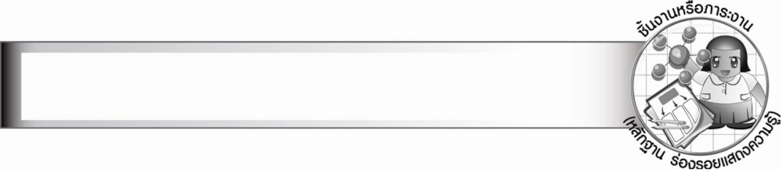
ชิ้นงานหรือภาระงาน (หลักฐาน ร่องรอยแสดงความรู้)
–
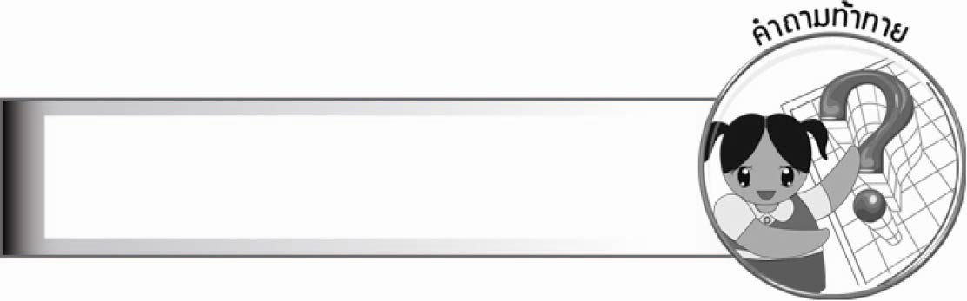
คำถามท้าทาย

นักเรียนจะเขียนคำอวยพรเพื่อนในโอกาสใดบ้าง


การจัดกิจกรรมการเรียนรู้

๑. ให้นักเรียนพิจารณาคำอวยพรที่ครูติดบนกระดาน แล้วร่วมกันแสดงความคิดเห็น
โดยครูใช้คำถาม ดังนี้
สุขสันต์วันปีใหม่ ขอให้เธอและครอบครัวมีความสุข ร่ำรวยเงินทอง
๏ คำอวยพรคืออะไร
๏ นักเรียนจะเขียนคำอวยพรเพื่อนอย่างไร
๒. ให้นักเรียนศึกษาความรู้เรื่อง คำอวยพร แล้วร่วมกันสรุปความเข้าใจ
๓. ให้นักเรียนแบ่งกลุ่ม กลุ่มละ ๓ - ๕ คน อภิปรายวิธีการเขียนคำอวยพร
๔. ให้นักเรียนแต่ละกลุ่มส่งตัวแทนออกมานำเสนอวิธีการเขียนคำอวยพร
๕. ให้นักเรียนแต่ละกลุ่มทำกิจกรรม พิจารณาแถบข้อความที่ครูติดบนกระดานว่าข้อความใดเป็นคำอวยพร ข้อความใดไม่ใช่คำอวยพร พร้อมทั้งบอกเหตุผล
ข้อความที่ ๑ ขอให้ครอบครัวเธอมีความสุข
ข้อความที่ ๒ ขอให้สอบไม่ผ่าน
ข้อความที่ ๓ ขอให้สมปรารถนา
ข้อความที่ ๔ ขอให้ปฏิบัติธรรมอย่างจริงจัง
ข้อความที่ ๕ รักพ่อแม่ที่สุด
๖. นักเรียนแต่ละกลุ่มเขียนคำอวยพรเพื่อนในโอกาสต่าง ๆ ตามความสนใจ แล้วออกมานำเสนอหน้าชั้นเรียน ครูและนักเรียนร่วมกันประเมินผลงาน
๗. ให้นักเรียนและครูร่วมกันสรุปความรู้ ดังนี้
๏ คำอวยพรเป็นข้อความที่เขียนแสดงความยินดีหรือความปรารถนาดีต่ออีกฝ่ายหนึ่ง
เพื่อส่งถึงกันเนื่องในโอกาสต่าง ๆ
๘. ให้นักเรียนร่วมกันแสดงความคิดเห็น โดยครูใช้คำถามท้าทาย ดังนี้
๏ นักเรียนจะเขียนคำอวยพรเพื่อนในโอกาสใดบ้าง


การจัดบรรยากาศเชิงบวก

ให้นักเรียนเขียนคำอวยพรให้เพื่อน เพื่อให้เกิดความรักและปรารถนาดีต่อกัน ครูให้กำลังใจนักเรียนที่ตั้งใจทำกิจกรรมและให้คำแนะนำในการเขียนคำอวยพรอย่างใกล้ชิด

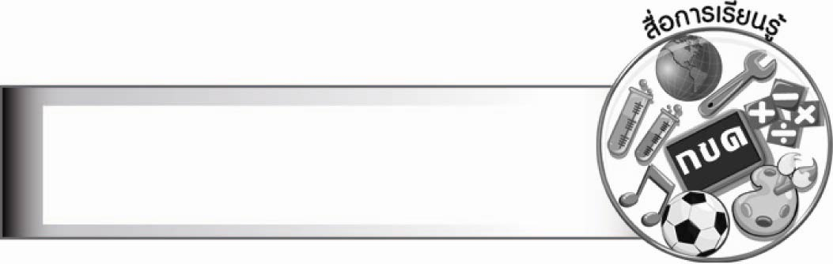
สื่อการเรียนรู้

แถบข้อความ

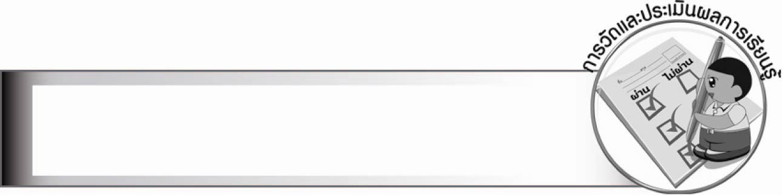
การวัดและประเมินผลการเรียนรู้

๑. วิธีการวัดและประเมินผล
๑.๑ สังเกตพฤติกรรมของนักเรียนในการเข้าร่วมกิจกรรม
๑.๒ สังเกตพฤติกรรมของนักเรียนในการเข้าร่วมกิจกรรมกลุ่ม
๒. เครื่องมือ
๒.๑ แบบสังเกตพฤติกรรมการเข้าร่วมกิจกรรม
๒.๒ แบบสังเกตพฤติกรรมการเข้าร่วมกิจกรรมกลุ่ม
๓. เกณฑ์การประเมิน
๓.๑ การประเมินพฤติกรรมการเข้าร่วมกิจกรรม
ผ่านตั้งแต่ ๒ รายการ ถือว่า ผ่าน
ผ่าน ๑ รายการ ถือว่า ไม่ผ่าน
๓.๒ การประเมินพฤติกรรมการเข้าร่วมกิจกรรมกลุ่ม
คะแนน ๙ - ๑๐ ระดับ ดีมาก
คะแนน ๗ - ๘ ระดับ ดี
คะแนน ๕ - ๖ ระดับ พอใช้
คะแนน ๐ - ๔ ระดับ ควรปรับปรุง

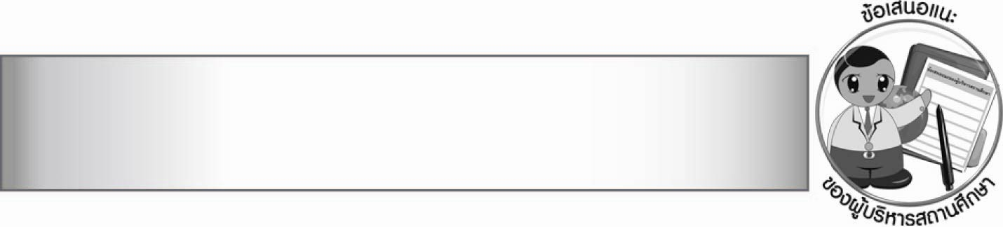
ข้อเสนอแนะของผู้บริหารสถานศึกษา

________________________________________________________________________________
________________________________________________________________________________
________________________________________________________________________________
________________________________________________________________________________
________________________________________________________________________________
________________________________________________________________________________
________________________________________________________________________________
________________________________________________________________________________
________________________________________________________________________________
________________________________________________________________________________
________________________________________________________________________________
________________________________________________________________________________
________________________________________________________________________________
________________________________________________________________________________
________________________________________________________________________________
________________________________________________________________________________
________________________________________________________________________________
________________________________________________________________________________
________________________________________________________________________________
________________________________________________________________________________
________________________________________________________________________________
________________________________________________________________________________
________________________________________________________________________________
________________________________________________________________________________
________________________________________________________________________________

ลงชื่อ________________________ (ผู้บริหารสถานศึกษา)
(_______________________)
_______/________/_______


บันทึกหลังการสอน

ผลการจัดการเรียนการสอน

_______________________________________________________________________________
_______________________________________________________________________________
_______________________________________________________________________________
_______________________________________________________________________________
_______________________________________________________________________________
_______________________________________________________________________________

ปัญหา/อุปสรรค

_______________________________________________________________________________
_______________________________________________________________________________
_______________________________________________________________________________
_______________________________________________________________________________
_______________________________________________________________________________
_______________________________________________________________________________

แนวทางแก้ไข

_______________________________________________________________________________
_______________________________________________________________________________
_______________________________________________________________________________
_______________________________________________________________________________
_______________________________________________________________________________
_______________________________________________________________________________

ลงชื่อ________________________ (ผู้บันทึก)
(________________________)
________/_______/_______

